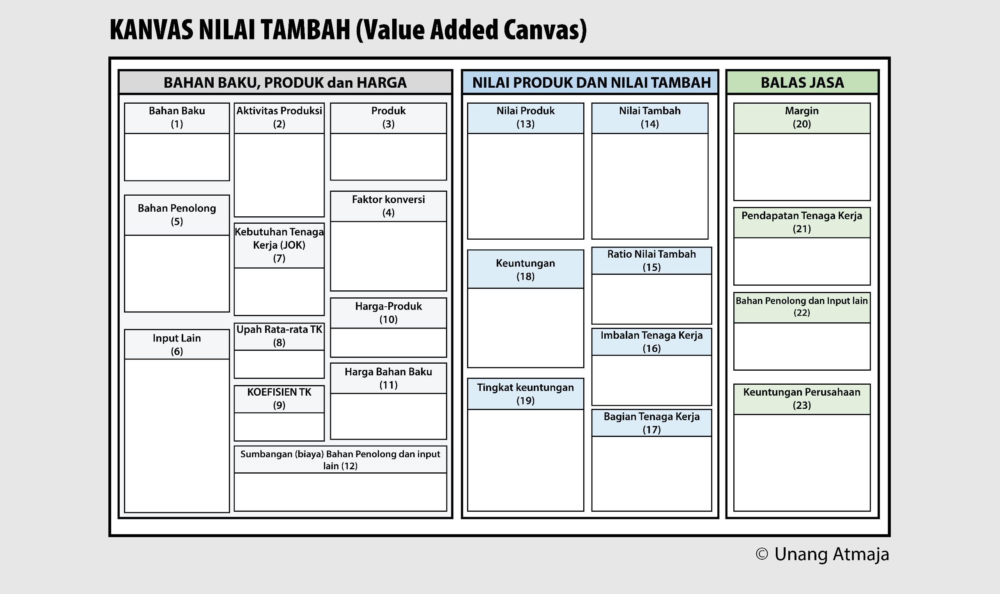

(5)+(6)

(3)/(1)

(Rp/satuan bahan baku)
(4)X(10)
(13)-(16)
[(18)/(113)]x100%
(13)-(12)-(11)
(14)/(13)
(9)x(8)
[(16)/(14)]x100%
(13)-(11)
[(16)/(20)]x100%
[(12)/(20)]x100%
[(18)/(20)]x100%

CARA MENGISI CANVAS NILAI TAMBAH:
Canvas Nilai Tambah terdiri dari tiga bagian, yaitu :
- Bahan Baku, Produk dan Harga
- Nilai Produk dan Nilai Tambah
- Balas Jasa
Bahan Baku, Produk dan Harga
Sebelum menghitung nilai tambah terlebih dahulu diperlukan informasi mengenai:
- Jumlah dan harga bahan baku utama yang diolah (1 dan 11)
- Jumlah dan harga output yang dihasilkan (3 dan 10)
- Jumlah tenaga kerja yang dibutuhkan serta upah rata-rata tenaga Kerja (7 dan 8)
- Jumlah bahan penolong, input lain dan biaya bahan penolong dan input lain ( 5 dan 6)
- Aktivitas Produksi yang dilakukan (point 2)
Melalui informasi yang telah didapat pada point a) sampai dengan e) maka lanjutkan dengan pengisian Canvas Nilai Tambah point (4) dan Point (9), yaitu mengisi faktor konversi dengan koefisien tenaga kerja. Faktor Konversi, adalah jumlah output yang dihasilkan dari satu unit bahan baku yang diolah dalam satu kali proses produksi. (3/1 = output/input).
Koefisien Tenaga Kerja, adalah jumlah tenaga kerja yang dibutuhkan untuk mengolah satu unit input bahan baku. (7/1=Kebutuhan Tenaga Kerja/Input Bahan Baku Utama).

Nilai produk dan Nilai Tambah
Tahap kedua adalah melakukan perhitungan Nilai Produk dan Nilai Tambah:
Nilai Produk merupakan harga produk setelah dikalikan dengan faktor konversi (13= 10 x 4).
Selanjutnya pengisian Nilai Tambah yaitu Nilai Produk dikurangi sumbangan input lain dan bahan penolong (14 = 13 – 12 – 11).
Nilai Tambah dari suatu produk dapat diuraikan menjadi dua bagian yaitu keuntungan bagi manajemen, dan imbalan tenaga kerja
Keuntungan merupakan Nilai Produk dikurangi dengan Imbalan Tenaga Kerja (18=14-16).

Tingkat keuntungan besarnya persentase keuntungan dari total nilai produk. (19 = (18/13x100%).
Rasio Nilai Tambah menunjukkan perbandingan antara nilai tambah yang dihasilkan dari setiap nilai output. (14/13)
Imbalan Tenaga Kerja merupakan nilai tambah yang didapat oleh tenaga kerja dari setiap input yang diolah, dapat diketahui dengan cara mengalikan Koefisien Tenaga Kerja dengan Upah Rata-Rata (16 = 9 x 8).
Bagian Tenaga Kerja adalah besarnya persentase nilai tambah yang diperoleh Tenaga Kerja (17=16/14 x 100%)

Balas Jasa
Bagian ketiga dari Kanvas Nilai Tambah adalah Balas Jasa. Nilai Tambah secara makro dapat diartikan sebagai balas jasa terhadap Faktor-faktor produksi.
Marjin adalah nilai balas jasa terhadap seluruh faktor produksi yang dialokasikan pada proses produksi (20 = 13-11).
Pendapatan Tenaga Kerja merupakan balas jasa terhadap faktor produksi yang berupa Tenaga Kerja (21=16/20 x 100 %)
Balas jasa terhadap faktor produksi Bahan Penolong dan Input Lain (22=12/20 x 100%)
Keuntungan Perusahaan merupakan besarnya balas jasa terhadap faktor manajemen/pengelolaan (23=18/20 x 100%)

Analisis nilai tambahan menurut Hayami (1987):
(Keterangan Nomor Pada Kanvas Nilai Tambah).
- Bahan baku utama yang dibutuhkan untuk diolah menjadi suatu produk (output) dalam satu kali proses produksi, dihitung dalam satuan unit.
- Aktivitas produksi adalah kegiatan-kegiatan yang dilakukan untuk menghasilkan suatu produk.
- Produk adalah jumlah output yang dihasilkan dalam satu kali proses produksi (unit).
- Faktor Konversi, adalah jumlah output yang dihasilkan dari satu unit bahan baku yang diolah dalam satu kali proses produksi.
- Bahan penolong adalah bahan yang digunakan untuk meningkatkan kualitas produk (Rp/unit input).
- Input lain adalah bahan atau alat yang digunakan dalam proses produksi selain bahan baku utama dan bahan penolong (Rp/unit input).
- Kebutuhan Tenaga Kerja adalah jumlah curahan tenaga kerja yang digunakan pada seluruh aktivitas produksi dihitung dalam satu kali proses produksi dinyatakan dalam Jam Kerja Orang (JKO).
- Upah rata-rata adalah besarnya upah yang dibayarkan kepada tenaga kerja per Jam Kerja Orang (Rp/JKO).
- Koefisien Tenaga Kerja, adalah jumlah tenaga kerja yang dibutuhkan intuk mengolah satu unit input bahan baku.
- Harga output, adalah harga satuan unit produk dan dinyatakan satuan rupiah per unit (Rp/unit).
- Harga Bahan Baku adalah harga satuan unit bahan baku (Rp/unit).
- Biaya bahan penolong dan Biaya input lain adalah biaya selain bahan baku utama dihitung dalam Rp/unit input bahan baku.
- Nilai Produk adalah merupakan harga produk setelah dikalikan dengan faktor konversi.
- Nilai Tambah adalah Nilai Produk dikurangi sumbangan input lain dan bahan penolong (Rp/unit bahan baku).
- Rasio Nilai Tambah menunjukkan perbandingan antara nilai tambah yang dihasilkan dari setiap nilai output (14/13).
- Imbalan Tenaga Kerja adalah upah rata-rata Tenaga Kera dikalikan dengan Koefisien Tenaga Kerja (Rp/unit).
- Bagian Tenaga Kerja adalah persentase nilai tambah yang didapat oleh tenaga kerja pada setiap unit bahan baku.
- Keuntungan adalah besarnya bagian dari nilai produk (Rp/unit input).
- Tingkat Keuntungan adalah persentase nilai produk yang didapat oleh perusahaan (%).
- Margin merupakan selisih harga atau nilai produk dengan nilai input bahan baku (Rp).
- Pendapatan Tenaga Kerja adalah besarnya persentase marjin yang merupakan balas jasa yang didapat oleh Tenaga Kerja.

- Besarnya persentase marjin yang merupakan balas jasa bagi bahan penolong dan input lain.
- Keuntungan perusahaan adalah besarnya persentase marjin yang diperoleh perusahaan.

